Не пропустите! В Вороновском центре культуры и народного творчества проходит выставка

"Велікодны карагод"

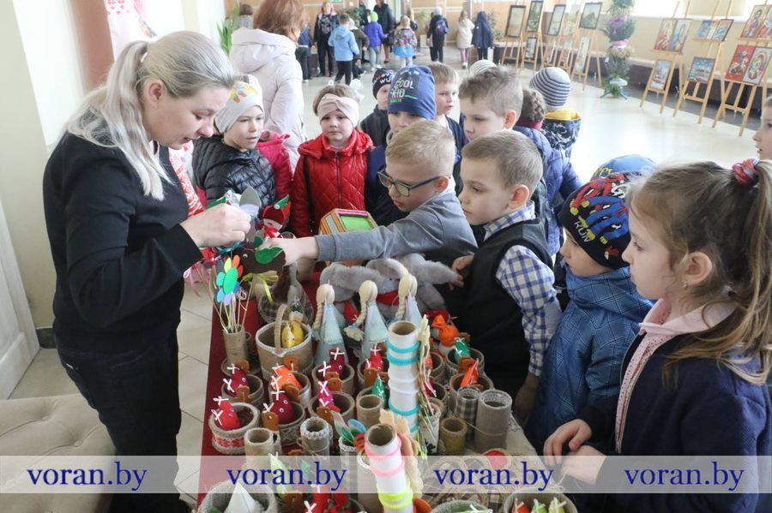
Первыми ее посетителями стали дети. Под руководством заведующей отделом ремесел и традиционной культуры Натальи Бобиной они расписали яйца к празднику. Мастер народных художественных ремесел Галина Мелько научила ребят делать пасхальные открытки. Ребятня не проходила мимо пасхальных пряников, выпеченных Светланой Гуторовой. Заинтересовали ребят работы и мастеров вороновской земли. Какие? Приходите в Центр культуры, чтобы их увидеть! Выставка будет работать до 18.00.
